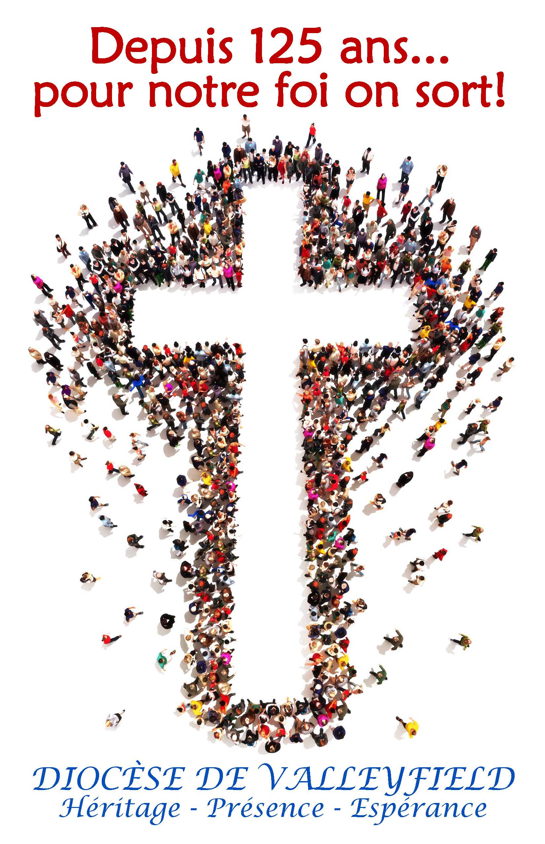

LANCEMENT DE L’ANNÉE PASTORALE 2017-2018
DEPUIS 125 ANS…POUR NOTRE FOI, ON SORT!

Chères diocésaines, chers diocésains,

Forts de notre expérience de l’an passé, mûs par l’Esprit, nous sommes, cette année encore, appelés à vivre une conversion missionnaire. Mon message pastoral de l’année 2016-2017 garde toute son actualité et demeure une source importante de motivation et d’action pour 2017-2018. Cependant, plusieurs événements et activités nous pressent de prendre le « tournant missionnaire ».

- Le 125^{ième} anniversaire de fondation de notre diocèse
Plusieurs célébrations ont déjà souligné cet événement et je tiens à remercier toutes les régions pastorales et leurs responsables pour leur précieuse collaboration et leur esprit d’initiative vraiment formidable. Héritage, Présence, Espérance : voilà le thème qui guide notre Église diocésaine dans les célébrations marquant le 125^{ième} anniversaire de sa fondation et qui se termineront en juin 2018. Oui, nous avons hérité d’une belle Église diocésaine qui continue d’être présente à notre monde et qui se tourne résolument vers l’avenir. Comme l’exprimait bien une région pastorale, jetons un clin d’œil sur notre passé, posons un regard dans notre présent et ayons une vision inspirante pour notre avenir.

- La visite ad limina apostolorum des évêques du Québec en mai 2017
En mai 2017, les évêques du Québec se sont rendus à Rome pour effectuer leur visite ad limina apostolorum, visite « au seuil des apôtres » qui comportait des rencontres mémorables avec le pape François et les responsables des congrégations ou dicastères du Vatican. À l’occasion de cette visite, les évêques du Québec ont présenté un rapport commun au pape François, rapport qui pourrait être intitulé « Une Église en mission au Québec ». On y mentionne la question fondamentale à laquelle les évêques du Québec doivent répondre et qui est formulée ainsi :
« Tout en étant pasteurs pour le petit nombre – ce « petit troupeau » qui demeure attaché à l’Église d’une façon ou d’une autre – comment être à la fois apôtres et missionnaires dans ce Québec devenu sécularisé, diversifié, pluriel et pluraliste, qui a pour une bonne part rompu ses liens avec la tradition et l’héritage catholiques, qui cherche et choisit ses repères ailleurs que dans l’Évangile et pour qui la parole de l’Église est discréditée tant par les terribles scandales de nature sexuelle que par des enseignements qui lui paraissent dépassés, déconnectés et rétrogrades? » (Rapport présenté à sa Sainteté le Pape François par l’Assemblée des évêques du Québec en prévision de la visite ad limina apostolorum, décembre 2016, I)

À la fin d’une session de trois heures que nous avons vécue avec lui, le pape François nous a donné un élément de réponse. Reprenant le texte de la première lecture de la messe du jour – dans laquelle l’apôtre Philippe est poussé par l’Esprit pour rejoindre un eunuque afin de l’aider à comprendre la Parole de Dieu et ensuite le baptiser – ( Actes des Apôtres 8, 26-39), le pape François nous a interpellés ainsi : « Église du Québec, lève-toi, va vers l’autre, rejoins ceux et celles qui cherchent lumière et bonheur, ceux et celles qui vivent dans les périphéries existentielles ou en marge de la société ».

Cet appel missionnaire est lancé à notre Église diocésaine : quelle Bonne Nouvelle peut-on envisager d’annoncer à ce Québec pluraliste et sécularisé? Comment annoncer le bel héritage de foi qui nous a été transmis et qui ne peut être mis sous le boisseau ou simplement maintenu par un instinct de conservation? Il nous faut de l’audace pour partager ce trésor de notre foi. Conscients de la pauvreté de nos moyens, nous devons sans cesse répondre à l’appel de Jésus de nous mettre en route, de reprendre la route : prendre la route pour nous faire proches de toutes ces personnes qui sont blessées par la vie et leur offrir le seul véritable remède, à savoir l’Amour, la Tendresse et la Miséricorde de Dieu. « De l’argent et de l’or, je n’en ai pas; mais ce que j’ai, je te le donne : au nom de Jésus Christ le Nazaréen, lève-toi et marche » (Actes des Apôtres, 3,6).

- Le colloque « Au cœur de la foi, la mission : Prendre le tournant missionnaire en formation à la vie chrétienne »
Du 23 au 25 août 2017 avait lieu à l’université Laval de Québec un colloque sur la formation à la vie chrétienne et le tournant missionnaire. Y participait une délégation de 11 personnes de notre diocèse. Moment très important dans le processus de conversion missionnaire de notre Église, ce colloque avait pour principaux objectifs de nous ouvrir aux appels du Christ et de l’Esprit pour renaître ensemble par l’expérience pascale, discerner des finalités de la formation à la vie chrétienne en contexte missionnaire, repérer les convictions, les fondements théologiques et les facteurs humains et structurels qui permettent d’engager un processus de changement fécond.

Ce colloque pose de profondes questions à notre Église locale : à quelle conversion notre Église est-elle conviée afin d’être à même de prolonger la mission du Fils et de l’Esprit ici et maintenant? Quelle vision d’Église revisitée pourrait contribuer à inspirer des modèles inédits pour la formation à la vie chrétienne?

Pour nos communautés chrétiennes, dans l’ensemble, surgissent des interpellations ou des impératifs incontournables : pour un peuple en quête de bonheur et de sens à la vie, soyons des communautés qui écoutent, méditent et proclament l’enseignement de Jésus, lumière et sagesse pour l’humanité. Pour un peuple qui peine à développer un « vivre ensemble » harmonieux, soyons des communautés de solidarité et d’accueil, spécialement pour l’étranger, le migrant et le réfugié qui fuit son pays à cause de la guerre ou de la persécution. À une société qui cherche son identité, soyons des communautés qui célèbrent et défendent la dignité de toute personne, surtout les plus faibles et les laissés pour compte comme Jésus dans la proclamation de son Royaume aux pauvres. Pour une société qui recherche des balises éthiques et qui trop souvent se retrouve dans la confusion et le relativisme au nom de la liberté et de l’autonomie, soyons des communautés de discernement où la quête du beau, du vrai et du bien, sources d’accomplissement et de véritable authenticité, est éclairée par Jésus , Parole vivante et lumière du monde.

À tous ceux et celles qui oeuvrent dans nos communautés chrétiennes, à la formation à la vie chrétienne, à tous nos bénévoles en paroisses, je dis un immense merci pour la fidélité de leur service et je les encourage à relever ce beau défi de la conversion missionnaire.

- La pastorale sociale et la pastorale de la création
Pour grandir nos communautés doivent retrouver leur vitalité missionnaire. Dans notre diocèse, pour atteindre ce but, nous soutenons de façon particulière la pastorale sociale et la pastorale de la création (Église verte). En 2012, l’Assemblée des évêques catholiques du Québec (AECQ) adoptait la définition suivante de la pastorale sociale :
« La pastorale sociale est l’activité de l’Église qui, consciente de sa mission au cœur du monde prend une option évangélique pour les pauvres et les personnes exclues et la traduit par des pratiques de solidarité et de libération. Elle travaille avec toute personne de bonne volonté à la transformation des rapports sociaux et des structures injustes, du local à l’international, afin de rendre plus justes et plus humaines les réalités sociales, politiques, économiques, culturelles et environnementales » (Assemblée des évêques catholiques du Québec, Comité des affaires sociales et table de pastorale sociale des diocèses du Québec, mai 2012, p.4).

En mars 2017, l’AECQ tenait avec des représentants de la pastorale sociale une session spéciale pour réfléchir sur le rôle et la mise en place d’une pastorale sociale dans nos diocèses et nos communautés chrétiennes. Nous avons là un autre défi à relever « en Église » pour mieux comprendre la nécessité de cette pastorale dans nos milieux si nous voulons véritablement actualiser la dimension sociale de notre foi. Ensemble, individuellement et collectivement, avec l’éclairage de l’Évangile et le riche enseignement social de l’Église, il nous faut retrousser nos manches pour porter avec l’autre « les joies et les espoirs, les tristesses et les angoisses des hommes de ce temps » (Concile Vatican II, Constitution pastorale sur L’Église dans le monde de ce temps ‘Gaudium et Spes’, n.1).

Ensemble, cherchons à articuler foi, prière et engagement social et trouvons les chemins pour répondre aux nombreux enjeux sociaux, économiques, politiques, culturels et environnementaux auxquels nous faisons face. Cherchons aussi les voies qui vont favoriser l’émergence d’une écologie intégrale qui promeut la justice sociale et le souci de la création, comme nous le rappelle le pape François dans sa lettre encyclique Laudato Sì sur la sauvegarde de la maison commune (24 mai 2015). Ce n’est pas sans raison que le pape François a fait du 33e dimanche du temps ordinaire (19 novembre cette année) la journée mondiale des pauvres. Dans son message pour cette journée, le pape écrit qu’il « a voulu offrir à l’Église cette journée afin que dans le monde entier les communautés chrétiennes deviennent toujours davantage et mieux signe concret de la charité du Christ pour les derniers et pour ceux qui sont le plus dans le besoin ». Et le pape de continuer en invitant tous les hommes et les femmes de bonne volonté « à avoir le regard fixé, en cette journée, sur tous ceux qui tendent les mains en criant au secours et en sollicitant notre solidarité » (n.6).

À toutes les personnes qui travaillent dans notre Église à faire advenir un monde meilleur ainsi que le Royaume de Dieu, gardez confiance en l’avenir. Dieu fait sans cesse des choses nouvelles et réalise son projet d’une terre et des cieux nouveaux par nous et avec nous.

- Le Synode ordinaire des évêques sur les jeunes, la foi et le discernement des vocations
Enfin, parmi toutes les activités et les événements qui mobiliseront notre temps et nos énergies, je ne peux passer sous silence le Synode ordinaire des évêques sur les jeunes, la foi et le discernement des vocations qui se déroulera à Rome en octobre 2018. Nos responsables diocésains de la pastorale jeunesse et celle des vocations sont déjà engagés dans le parcours de ce Synode qui veut réaffirmer le désir de l’Église de « s’interroger sur la façon d’accompagner les jeunes à reconnaître et à accueillir l’appel à l’amour et à la vie en plénitude ». L’Église souhaite également « demander aux jeunes de l’aider à définir les modalités les plus efficaces aujourd’hui pour annoncer la Bonne Nouvelle » (Document préparatoire, Introduction). Une ample consultation de l’ensemble du peuple de Dieu est en cours et en mars 2018, les évêques du Québec tiendront un forum provincial de réflexion et de partage avec des jeunes de toutes les régions du Québec. Dans sa lettre aux jeunes à l’occasion de la présentation du Document préparatoire de ce Synode, lettre parue le 13 janvier 2017, le pape François lance aux jeunes l’appel à tourner leur regard vers Jésus, à entendre Sa voix, à entreprendre un itinéraire de discernement pour découvrir le projet de Dieu sur leur vie. Il les invite aussi à faire entendre leur cri contre l’injustice et la culture du déchet et de l’indifférence. Aux jeunes du diocèse, je lance cette même invitation à se mettre à l’écoute du Maître et à s’engager pour changer les choses et construire un monde meilleur fait de justice, d’amour, de paix, de partage et de solidarité.

CONCLUSION
La conversion missionnaire n’est pas un choix, c’est une exigence évangélique. Elle n’est pas seulement liée au contexte particulier qui marque présentement notre Église et notre monde. C’est une conversion permanente qui nécessite constamment notre « oui » et notre volonté de changer pour répondre aux défis et aux enjeux d’aujourd’hui.
Plusieurs images sont utilisées pour parler de l’Église. Il y a celle de la famille : en effet, l’Église est la famille des enfants de Dieu unis par un seul Seigneur, une seule foi, un seul baptême (Éphésiens 4,4) et appelés à établir entre eux la paix, l’unité et l’amour. Le pape François utilise les images de la maison ouverte et de l’hôpital de campagne. Dans la Joie de l’Évangile, le pape rappelle fortement que « L’Église n’est pas une douane, mais la maison paternelle où il y a de la place pour chacun avec sa vie difficile » (n.47). Comme un hôpital de campagne, l’Église est là pour accueillir et soulager les blessés de la vie. Mais quand le pape François appelle l’Église à être une Église missionnaire et « en sortie », il me semble qu’il réfère à la barque. Or une barque n’est pas faite pour être amarrée au port mais pour naviguer. Être une Église missionnaire, c’est aller vers le large et avancer en eau profonde. Pour cela, il nous faut le goût de l’aventure et du risque. Reconnaissons qu’il nous faut l’audace et l’esprit d’initiative pour repenser nos façons de faire, nos méthodes et notre style.
Laissons l’Esprit de Dieu qui est le Dieu des nouveautés nous surprendre et nous pousser vers le large!
Avec ma gratitude et ma bénédiction.
Donné à Salaberry-de-Valleyfield, en ce 4 septembre 2017, jour de la fête du Travail.

† Noël Simard
Évêque de Valleyfield

